PRÁCTICA 4.6 RAID 0 en Linux

1.Objetivos....................................................................................................................................3 2. Materiales................................................................................................................................3 3.Desarrollo...................................................................................................................................3 3.1. Implementar RAID 0.........................................................................................................3 3.2. Fallos en discos que forman el RAID 0.........................................................................6
3.3. Eliminar el RAID 0.............................................................................................................6
3.4. Eliminar los discos virtuales creados...........................................................................7
4.Normas.......................................................................................................................................7 4.1. Grupos de prácticas...........................................................................................................7 4.2. Documentación....................................................................................................................7 4.3. Corrección............................................................................................................................8 4.4. Fecha de entrega...............................................................................................................8

3.1. Implementar RAID 0
1. Asegúrate de que no tienes discos adicionales de prácticas anteriores en la máquina ubuntuXX.
2. Con la máquina ubuntuXX apagada añade dos discos duros SATA de 1GB (Disco1.vdi y Disco2.vdi).
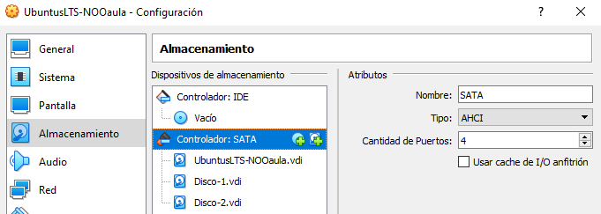
3. Accede a ubuntuXX con el usuario alumno
4. Utiliza fdisk, Gparted o la Utilidad de discos y verifica que el sistema a detectado los nuevos discos.
5. Instala mdadm (el software que permite crear RAID por software en sistemas Linux)
- sudo apt-get update
- sudo apt-get install mdadm
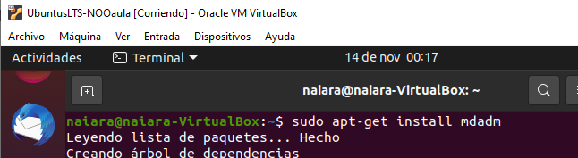
✗ Nota importante: ✗ mdadm instala posfix (un MTA, Mail Transfer Agent) como dependencia para enviar correos de notificación de los RAID. ✗ Cuando pida la configuración inicial de postfix seleccionar “Sin configuración”
6. Es posible verificar el soporte de niveles RAID del Kernel ejecutando
- grep -i MD /boot/config-$(uname -r)
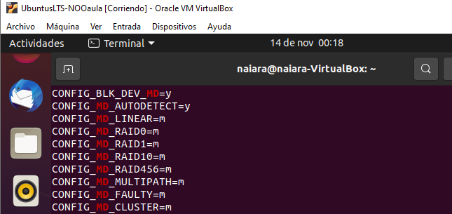
7. Utiliza Gparted para crear una partición sin formatear que ocupe todo el Disco1 (/dev/sdb). Una vez creada sitúate sobre la partición, haz clic con el botón derecho del ratón y selecciona Gestionar opciones para marcar la partición como raid.
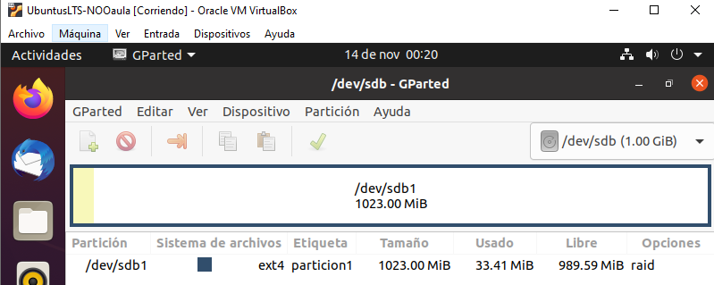
8. Utiliza fdisk para crear una partición sin formatear que ocupe todo el Disco2 (/dev/sdc). Una vez creada con la opción t de fdisk cambia el identificador de sistema de la partición (es equivalente a Gestionar opciones del Gparted) al modo fd (raid).
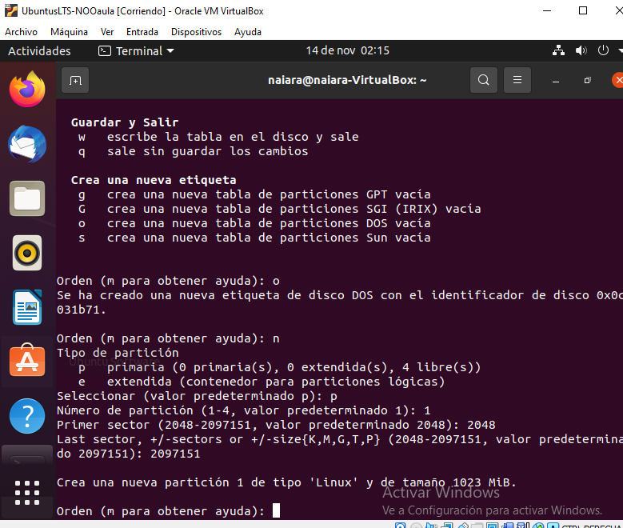
9. Crea un volumen RAID0 con las dos particiones
sudo mdadm --create /dev/md0 --level=0 --raid-devices=2 /dev/sdb1 /dev/sdc1
✗ Nombre del volumen raid → /dev/md0
✗ --level=0 indica que se creara un raid 0. →
✗ --raid-devices=2 indica que se usan dos dispositivos para crear el raid →
✗ /dev/sda1 /dev/sdc1 → las dos particiones que se usan para crear el RAID

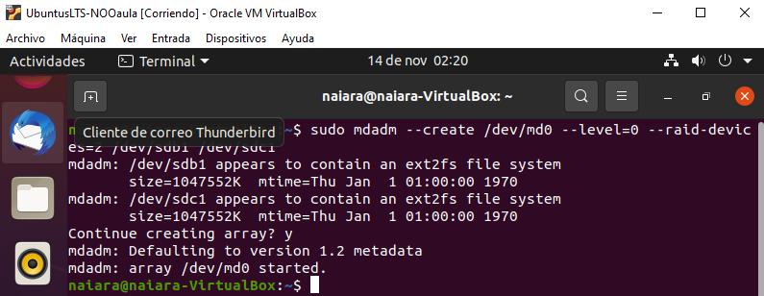
Si todo va bien el volumen está listo para formatearlo, montarlo y usarlo.
10. Consulta información sobre el volumen RAID creado y sobre las particiones que lo forman y explica con tus propias palabras qué información muestra cada uno de los siguientes comandos.
sudo cat /proc/mdstat
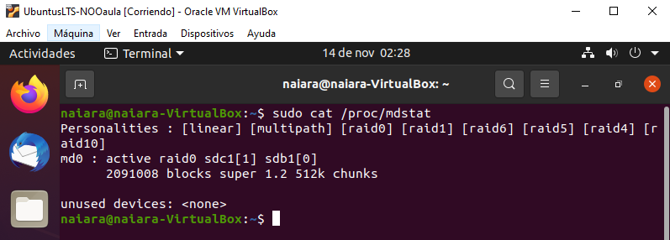
sudo mdadm –-detail /dev/md0
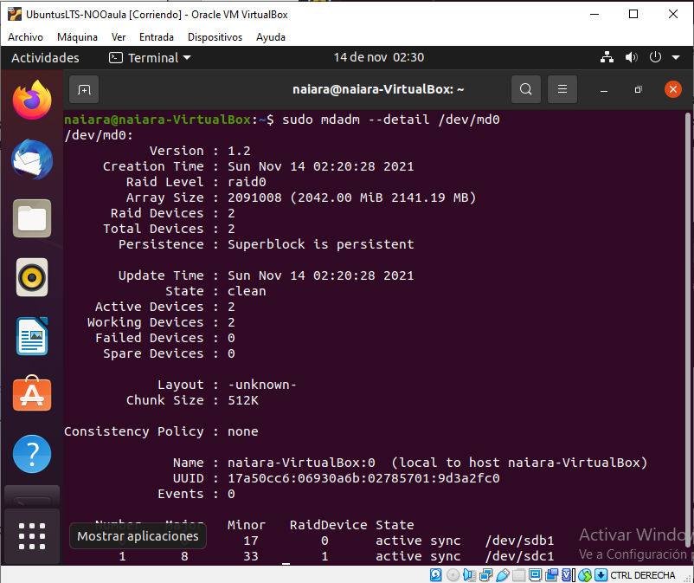
sudo mdadm --query /dev/sdb1
sudo mdadm --query /dev/sdc1
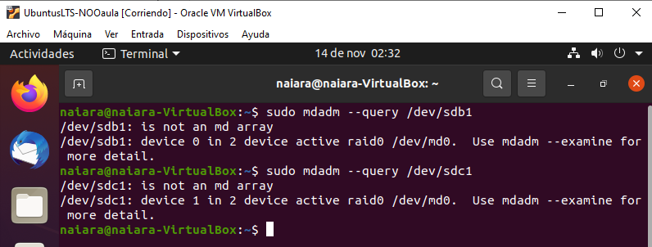
11. Los volúmenes RAID no existen en si mismos hay que ensamblarlos cada vez que se quieren usar. Para que el sistema al arrancar “recuerde” los dispositivos que forman parte del RAID hay que configurar el fichero /etc/mdadm/mdadm.conf . Para ello hay que ejecutar el siguiente comando. Explica con tus propias palabras qué hace este comando.
- sudo bash -c 'mdadm --detail --scan >> /etc/mdadm/mdadm.conf'
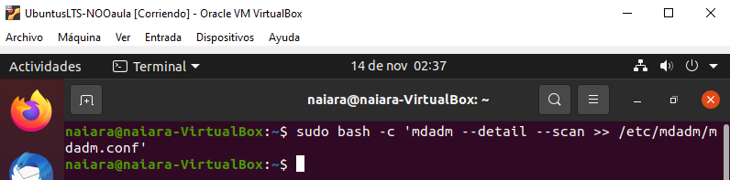
12. Formatea el volumen RAID con el sistema de ficheros ext4 y asígnale la etiqueta RAID0.
- sudo mkfs.ext4 /dev/md0
- sudo e2label /dev/md0 RAID0
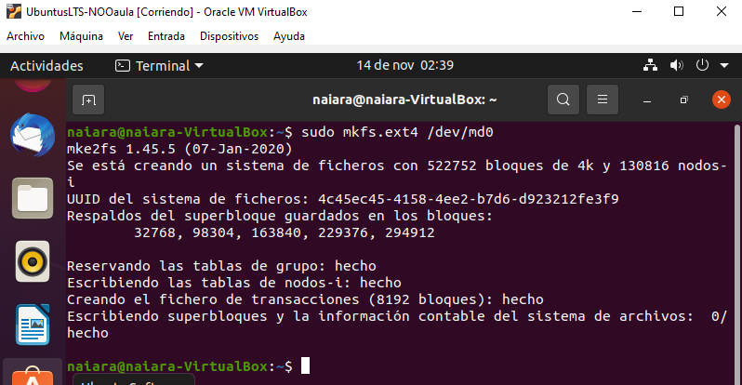
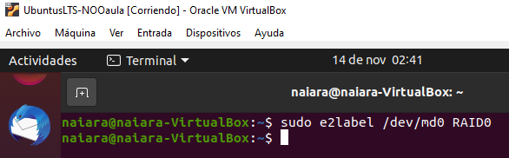
13. Monta el volumen RAID automáticamente para poder usarlo cuando arranque el sistema
- Crea el directorio /media/RAID0. sudo mkdir /media/RAID0
- Monta el volumen en el directorio creado. sudo mount /dev/md0 /media/RAID0
- Dale permisos para que todos los usuarios puedan leer y escribir. sudo chmod 777 /media/RAID0
- Modifica el fichero /etc/fstab y añádele la siguiente línea al fichero.
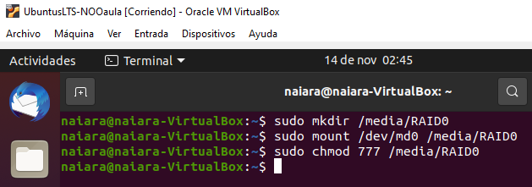
14. Reinicia la máquina y verifica que el volumen RAID se ha montado y es posible acceder a el.
- NOTA IMPORTANTE: es posible que el sistema no pueda arrancar con esta configuración. En este caso presenta una consola de recuperación en la que se puede entrar como administrador. En este caso habría que editar desde dicha consola el fichero /etc/fstab y modificar donde pone /dev/md0 poner /dev/md127. A continuación reinicia de nuevo ubuntuXX y la máquina debería arrancar con normalidad.
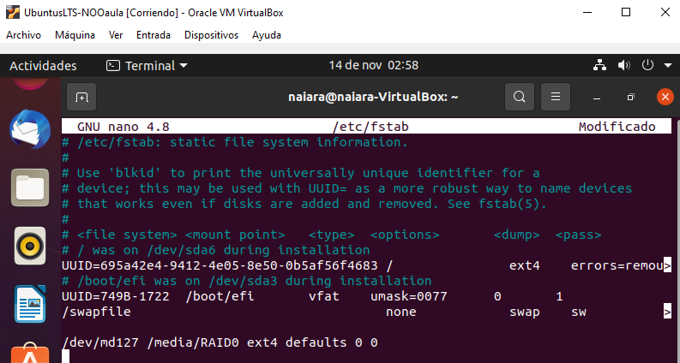
15. Contesta a la siguientes preguntas
- Es posible acceder a los Disco1 y Disco2 por separado ¿Por qué?
-Si es posible acceder a los discos aunque se muestra que el disco forma parte de el raid creado
- ¿Cual es la capacidad del nuevo volumen RAID 0? ¿Por qué?
-1.99 GB porque al usar los dos discos de 1MB se aumenta la capacidad de el RAID 1
16. Crea varios ficheros y carpetas en el volumen RAID
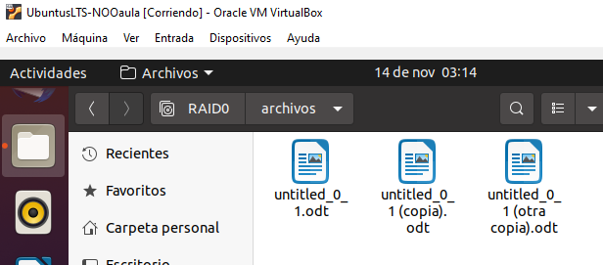

3.2. Fallos en discos que forman el RAID 0
1. Apaga la máquina ubuntuXX.
2. Suponemos que el Disco2.vdi se ha dañado. Para simular esto lo vamos a quitarlo de la máquina virtual.
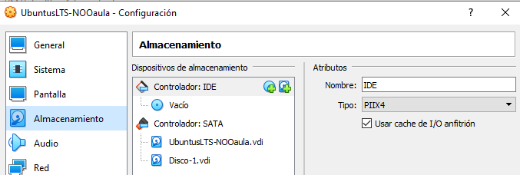
3. Arranca la máquina ¿Qué ocurre? ¿Por qué? Elimina desde la consola de recuperación la entrada añadida anteriormente al fichero /etc/fstab para saltar el montaje de esta partición.
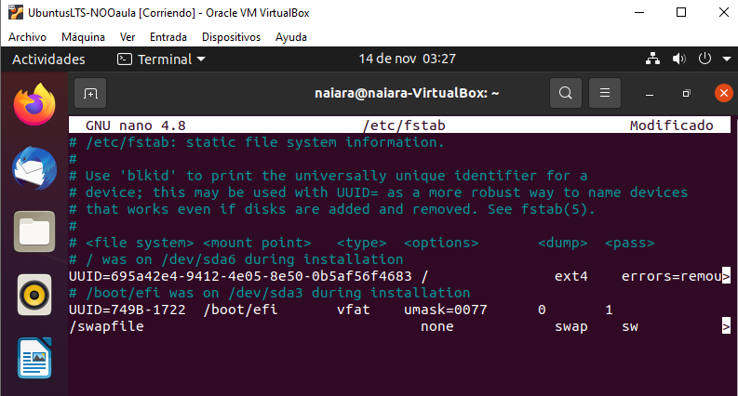
4. Una vez consigas arrancar ubuntuXX responde a estas preguntas: ¿Se han perdido los datos? ¿Incluso los del primer disco se ha estropeado? ¿Por que?
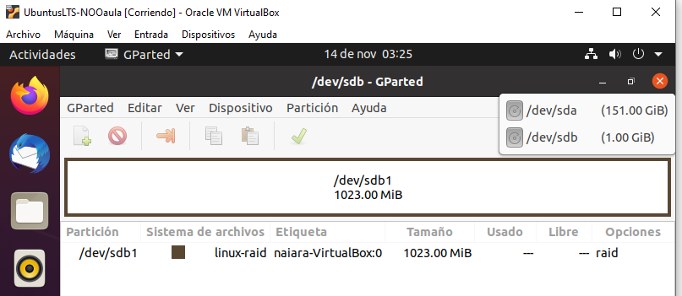
5. Consulta el estado del volumen RAID
- sudo cat /proc/mdstat
3.3. Eliminar el RAID 0
1. Para el RAID (puede ser necesario que cambies md0 por md127, según como haya identificado tu ubuntuXX la partición de RAID0)
- sudo mdadm --stop /dev/md0
2. Reinicia el superbloque de disco que falta para que ya no pertenezca al RAID0
- sudo mdadm --misc --zero-superblock /dev/sdb1
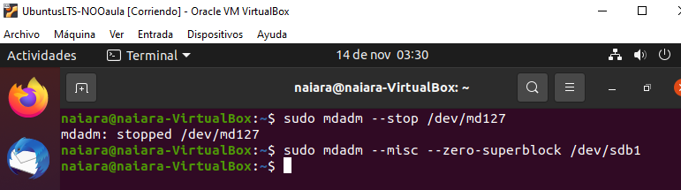
3. Edita el fichero /etc/mdadm/mdadm.conf y elimina la/s línea/s finales del fichero que contienen la información de ensamblaje del RAID al iniciar

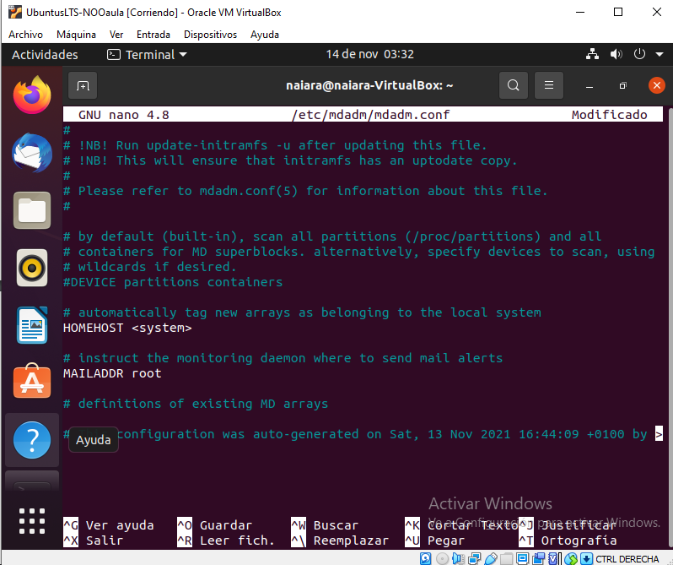
4. Edita el fichero /etc/fstab y elimina la linea que permitía montar el RAID (si no lo habías hecho previamente)
- sudo nano /etc/fstab “/dev/md0 /media/RAID0 ext4 defaults 0 0” → Eliminarla
5. Elimina el directorio /media/RAID0
- sudo rmdir /media/RAID0
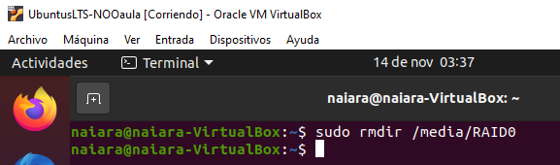
6. Apaga la máquina
3.4. Eliminar los discos virtuales creados
1. Quita el Disco1.vdi ( el que falta de la máquina).
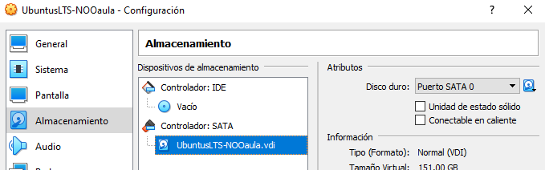
2. Elimina los dos discos creados (Disco1.vdi y Disco2.vdi) del Administrador de medios virtuales de VirtualBox y elimina los ficheros asociados del disco duro real (si se usan en futuras prácticas de RAID puede dar problemas).
Nota: otra opción sería restaurar los superbloques de los discos
- sudo mdadm --misc --zero-superblock /dev/sdb1
- sudo mdadm --misc --zero-superblock /dev/sdc1

